Manifestazione Filatelica - Numismatica in occasione
della Celebrazione dell'Anno Giubilare dell'Ordine dei Chierici Regolari di Somasca
(1511 - 2011)

“Ho appreso con vivo compiacimento che codesto Ordine si accinge a celebrare con un anno giubilare una ricorrenza lieta ed importante per la sua storia ed suo carisma. Il 27 settembre prossimo, infatti, ricorrerà il 500° anniversario della prodigiosa liberazione dal carcere, ad opera di Maria Santissima, del fondatore san Girolamo Emiliani, patrono universale degli orfani e della gioventù abbandonata: un evento prodigioso che, nello stesso tempo, modificò il corso di una vicenda umana e diede inizio ad un’esperienza di vita consacrata assai significativa per la storia della Chiesa.
La vita del laico Girolamo Miani, veneziano, venne come «rifondata» nella notte del 27 settembre 1511, quando, dopo un sincero voto di cambiare condotta, fatto alla Madonna Grande di Treviso, per intercessione della Madre di Dio si trovò liberato dai ceppi della prigionia, poi consegnati da lui stesso all’altare della Vergine.
«Dirupisti vincula mea» (Sal 116, 16). Il versetto del salmo esprime l’autentica rivoluzione interiore che avvenne in seguito a quella liberazione, legata alle tormentate vicissitudini politiche dell’epoca. Essa, infatti, rappresentò un rinnovamento integrale della personalità di Girolamo: fu liberato, per intervento divino, dai lacci dell’egoismo, dell’orgoglio, della ricerca dell’affermazione personale, cosicché la sua esistenza, prima rivolta prevalentemente alle cose temporali, si orientò unicamente a Dio, amato e servito in modo particolare nella gioventù orfana, malata e abbandonata. (Dal messaggio di Benedetto XVI indirizzato al preposito generale dei Chierici Regolari Somaschi, in occasione dell’anno giubilare indetto dall’Ordine nel quinto centenario della prodigiosa liberazione dal carcere del fondatore san Girolamo Miani).

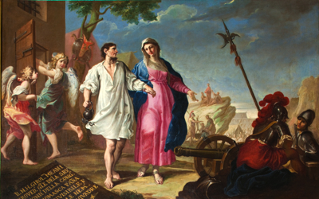
San Girolamo fu dichiarato beato nel 1747 e canonizzato nel 1767. Nel 1928 Pio XI lo proclamò "Patrono universale degli orfani e della gioventù abbandonata", riconoscendogli il merito e l'originalità del servizio reso.

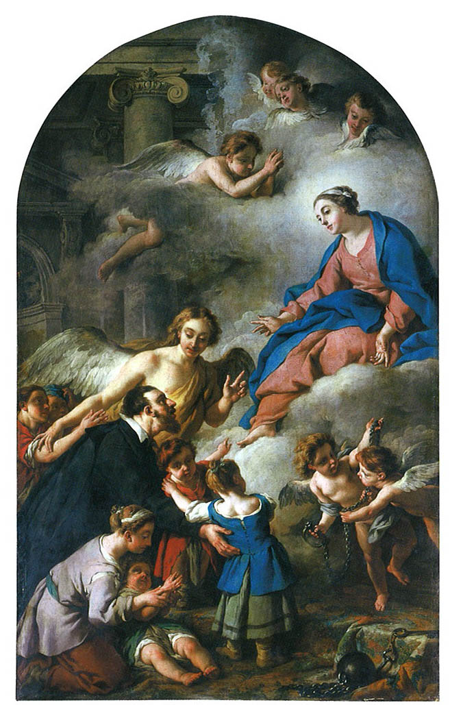
I Somaschi sono presenti in tutto il mondo e a Roma risiedono nella Basilica dei SS. Bonifacio e Alessio all'Aventino fin dalla metà del XIX secolo.
Le celebrazioni si apriranno a Venezia il 25 settembre prossimo, con la messa nella basilica di San Marco, e si protrarranno per tutto l’anno successivo con una serie di convegni storici dedicati alla figura e alla spiritualità del Santo. Ultimo atto sarà la marcia notturna dei giovani da Maserada sino al santuario della Madonna Grande di Treviso. La chiusura ufficiale si celebrerà a Somasca il 30 settembre 2012. Nell'ambito delle celebrazioni previste in diverse parti del mondo è stata programmata una Manifestazione presso il complesso dei Padri Somaschi nella Basilica di Sant'Alessio all'Aventino. Tale evento sarà organizzato dal Gruppo Filatelico-Numismatico e Hobby dell'Alatel e si svolgerà dal 3 al 9 maggio 2012.
Il programma di massima della manifestazione prevede:
- Mostra iconografica sulla vita di San Girolamo
- Mostra filatelica a tematica religiosa
- Mostra Numismatica – Medaglistica a tematica religiosa
- Mostra collezionismo Santini
- Mostra Fotografica sull' Aventino del '900
- Mostra degli elaborati preparati dagli scolari delle scuole sulla storia dell'Aventino.
- Visita guidata alle Basiliche dell'Aventino (Sant'Alessio, Santa Sabina, Santa Prisca e Sant'Anselmo).
- Visita guidata al Complesso del Sovrano Militare Ordine di Malta (Santa Maria del Priorato e Giardini).
- Visita guidata al Roseto di Roma all'Aventino.
- Rappresentazione teatrale, presso il giardino Panoramico della Basilica di Sant'Alessio, sulla vita di San Girolamo.
- Presentazione delle emissioni Filateliche relative alle celebrazioni del Giubileo Somasco presso l'Istituto Nazionale degli Studi Romani.

“ [S. Girolamo] Continuerà a guidarci con il suo sostegno la Vergine Maria, modello insuperabile di fede e di carità. Come sciolse vincolo delle catene che tenevano prigioniero san Girolamo, Ella voglia, con la sua materna bontà, continuare a liberare gli uomini dai lacci del peccato e dalla prigionia di una vita priva dell’amore per Dio e per i fratelli, offrendo le chiavi che aprono il cuore di Dio a noi e il cuore nostro a Dio” (dal messaggio di Benedetto XVI).

